2

Lab

**BÁO CÁO BÀI THỰC HÀNH SỐ 2**

**Phân tích gói tin HTTP với Wireshark**

**Môn học: NHẬP MÔN MẠNG MÁY TÍNH**

|  |  |
| --- | --- |
| **Sinh viên thực hiện** | Nguyễn Hải Thiện (23521481) |
| **Thời gian thực hiện** | 02/10/2024 – 08/10/2024 |
| **Số câu đã hoàn thành** | 13/13 |

**TRẢ LỜI CÁC CÂU HỎI**

**Gợi ý:** *Trả lời câu hỏi đúng, đầy đủ, cần giải thích lý do tại sao có được đáp án, có các hình ảnh, bằng chứng để chứng minh tính đúng đắn.*

*Câu 1. Trình duyệt đang sử dụng phiên bản HTTP 1.0 hay 1.1? Phiên bản HTTP server đang sử dụng là bao nhiêu?*

***Trả lời:*** *Trình duyệt đang sử dụng phiên bản HTTP 1.1. Phiên bản HTTP sever đang sử dụng là 1.1*

***Minh chứng:***

* Phiên bản HTTP của trình duyệt đang sử dụng:

* Phiên bản HTTP sever đang sử dụng:

*Câu 2. Địa chỉ IP của máy tính bạn là bao nhiêu? Của web server là bao nhiêu?*

***Trả lời:***

* Máy tính của tôi: 172.20.10.3
* Của web sever là 172.20.10.12

***Minh chứng:***

* IP của máy tính: xem ở cột Source của dòng số 42
* IP của web sever: xem ở cột Destination của dòng số 42

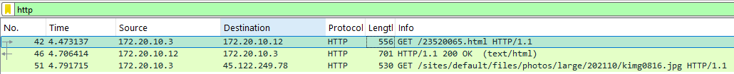

*Câu 3. Mã trạng thái (status code) trả về từ server là gì?*

***Trả lời:*** *200 OK*

***Minh chứng:***

Xem ở cột Info ở dòng 46

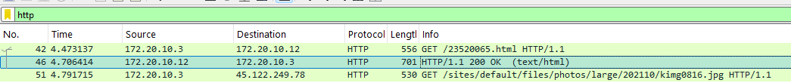

*Câu 4. Server đã trả về cho trình duyệt bao nhiêu bytes nội dung?*

***Trả lời:*** *422 bytes*

***Minh chứng:***

Xem trong phần Content-Length trong Hypertext Transfer Protocol của dòng 46

*Câu 5. Xem xét nội dung của HTTP GET đầu tiên. Bạn có thấy dòng “IF-MODIFIED-SINCE” hay không?*

***Trả lời:***HTTP GET đầu tiên không có trường tiêu đề "IF-MODIFIED-SINCE"

***Minh chứng:***

*Câu 6. Xem xét nội dung phản hồi từ server. Server có thật sự trả về nội dung của file HTML hay không? Tại sao?*

***Trả lời:***Server có thật sự trả về nội dung của file HTML. Vì trước khi truy cập trang web ta đã xóa cache nên khi ta chạy GET Request đầu tiên cho máy chủ, file chưa hề lưu trong bộ nhớ cache nên máy chủ sẽ tải trực tiếp file về.

***Minh chứng:***

*Câu 7. Xem xét nội dung của HTTP GET thứ 2. Bạn có thấy dòng “IF-MODIFIEDSINCE” hay không? Nếu có, giá trị của IF-MODIFIED-SINCE là gì?*

***Trả lời:***HTTP GET thứ hai, không có dòng "IF-MODIFIED-SINCE"

***Minh chứng:***

*Câu 8. Mã trạng thái HTTP được trPả về từ server tương ứng với HTTP GET thứ 2 là gì? Ý nghĩa nó là gì? Server có thật sự gửi về nội dung của file hay không? Giải thích.*

***Trả lời:***Không thấy nội dung phản hồi từ HTTP GET thứ 2

***Minh chứng:***

*Câu 9. Trình duyệt đã gửi bao nhiêu HTTP GET? Đến những địa chỉ IP nào?*

***Trả lời:***Trình duyệt đã gửi 2 HTTP GET đến địa chỉ IP 172.20.10.12 và 45.122.249.78

***Minh chứng:***

Xem ở cột Destination của dòng 42 và 51

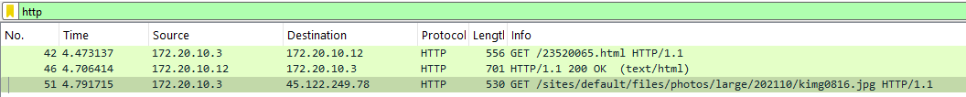

**3. Truy cập các trang HTTP dài**

*Câu 10. Trình duyệt đã gửi bao nhiêu HTTP GET? Dòng “THE BILL OF RIGHTS” được chứa trong gói tin phản hồi thứ mấy?*

***Trả lời:***Trình duyệt đã gửi 2 HTTP GET (dòng 46 và 96). Dòng “THE BILL OF RIGHTS” được chứa trong gói tin phản hồi thứ nhất.

***Minh chứng:***

Để thấy được dòng **“THE BILL OF RIGHTS”**, xem trong phần **Line-based text data** ở phần **title** của gói tin phản hồi **HTTP** đầu tiên

*Câu 11. Cần bao nhiêu TCP segments để chứa hết HTTP response và nội dung của The Bill of Rights?*

***Trả lời:***Cần 4 **TCP segments** để chứa hết **HTTP response** và nội dung của **The Bill of Rights**

***Minh chứng:***

**4. Chứng thực HTTP**

*Câu 12. Mã trạng thái và ý nghĩa HTTP response tương ứng với HTTP GET đầu tiên là gì?*

***Trả lời:***Mã trạng thái và ý nghĩa HTTP response tương ứng với HTTP GET đầu tiên là **“401 Unauthorized”**

***Minh chứng:***

Xem trong cột **Info** của dòng **54**

*Câu 13.Khi trình duyệt gửi HTTP GET lần thứ 2, trường dữ liệu nào mới nào xuất hiện trong HTTP GET? Hãy giải thích ý nghĩa và các vấn đề liên quan của trường mới này.*

***Trả lời:***Xuất hiện 1 trường dữ liệu mới là trường Authorization trong HTTP GET lần thứ 2

***Minh chứng:***

